Sistem Pakar Mendiagnosa Penyakit Twin to Twin Transfusion Syndrome (TTTS) Pada Janin Bayi Kembar Menggunakan Metode Theorema Bayes
Dewi Era Wati* , Darjat Saripurna, S.Kom., M.Kom**, Drs. Ahmad Calam M.A.
*Program Studi Dosen Pembimbing, STMIK Triguna Dharma
**Program Studi Dosen Pembimbing, STMIK Triguna Dharma

Article Info |  | ABSTRACT
Article history:  Mendiagnosa penyakit Twin to Twin Transfusion Syndrome (TTTS) |  | Twin to Twin Transfusion Syndrome (TTTS) adalah suatu komplikasi dari kehamilan multiple monokorion yang beresiko tingi menyebabkan kematian fetal/neonatus, terutama pada janin usia belum mampu hidup dan bila janin berhasil hidup maka janin tersebut beresiko mengalami gangguan jantung, syaraf dan mental. Anasyomosis pembuluh darah antara janin berperan penting pada patofisiologi terjadinya TTTS.  Untuk mengatasi hal tersebut maka dibutuhkan sebuah analisis untuk mendiagnosa terlebih dahulu penyakit Twin to Twin Transfusion Syndrome (TTTS ) dengan menggunakan sebuah aplikasi sistem pakar dengan menerapkan metode Theorema Bayes. Theorema Bayes merupakan metode yang digunakan untuk menghitung ketidakpastian data menjadi data yang pasti dengan membandingkan anatara data ya dan tidak. Dengan metode Theorema Bayes dapat mempermudah dalam pengambilan keputusan sehingga mampu menyelesaikan sebuah permasalahan seperti yang dilakukan oleh para pakar. Oleh karena itu sistem ini untuk mempermudah pengguna dalam mendiagnosa penyakit Twin to Twin Transfusion Syndrome (TTTS ).  Pada hasil akhir dalam pengujian sistem dapat menampilkan hasil diagnosa penyakit beserta nilai dan perhitungan berdasarrkan metode Theorema Bayes sehingga dapat membantu pengguna dalam mendiagnosa penyakit Twin to Twin Transfusion Syndrome (TTTS ) dan dapat juga memberikan solusinya atau penanganannya. Untuk hasil yang maksimal sistem masih membutuhkan pengembangan program sejenis dengan domain yang lebih luas.
Keyword:
Sistem Pakar, Twin to Twin Transfusion Syndrome (TTTS), Theorema Bayes
Copyright © 2020 STMIK Triguna Dharma.
All rights reserved.
Corresponding Author :
Nama : Dewi Era Wati
Kampus : STMIK Triguna Dharma
Program Studi : Sistem Informasi
E-Mail : Derawati63gmail.com
- Latar Belakang Masalah
Pada kehamilan kembar identik yang normal, masinng-masing janin akan berbagi satu plasenta, dengan sirkulasi darah yang seimbangdari janin respien ke janin pendonor. Sedangkan pada Twin to Twin Transfusion Syndrome (TTTS) umumnya terjadi pada kehamilan kembar monochorion (MC), dimana terjadi donasi darah secara terus menerus dari satu janin ke janin yang lainya (satu janin bertindak sebagai donor sedangkan janin yang lainya bertindak sebagai respien). Kehamilan kembar monochorion sangat beresiko untuk mendapatkan berbagai jenis komplikasi, diantaranya itu pertumbuhan janin terhambat, kematian janin dan persalinan prematur. Mayoritas dari beberapa komplikasi tersebut berkaitan dengan tidak adanya plasenta dan tanpa penanganan TTTS selalu berkhir dengan persalinan yang prematur. Bila dilakukan terapi, kematian fetal/neonatal berkisar antara 40% hingga 60% TTTS dikenal juga dengan beberapa nama yaitu stuck-twin syndrome, miror syndrome dan twin oligohydramnios.[1]
Angka kejadian TTTS berkisaran antar 4% sampai 35% dari seluruh kehamilan kembar monochorion dan menyebabkan kematian lebih dari 17% Transfusi antara janin kembar yang terjadi melalui pembuluh plasenta pada kehamilan kembar. Dengan kemajuan teknologi saat ini, dikembangkan suatu teknologi yang mampu mengadopsi proses dan cara berfikir manusia yaitu teknoligi kecerdasan buatan (Artificial Intelegence). Dalam beberapa literatur ada beberapa teknik yang dapat digunakan untuk mendiagnosa penyakit Twin to Twin Transfusion Syndrome (TTTS) diantaranya sistem pakar.
Sistem pakar merupakan sistem yang mengadopsi pengetahuan seseorang pakar ke komputer sehingga dapat digunakan untuk konsultasi. Dalam sistem pakar terdapat beberapa metode untuk mendiagnosa jenis penyakit Twin to Twin Transfusion Syndrome (TTTS) diantaranya Theorema Bayes.[2]
Metode Theorema Bayes merupakan metode yang digunakan untuk menghitung ketidakpastian data menjadi data yang pasti dengan membandingkan anatara data ya dan tidak.[3]
Berasarkan uraian di atas maka diangkatlah sebuah penelitian dengan judul “Sistem Pakar Mendiagnosa Penyakit Twin to Twin Transfusion Syndrome (TTTS) Pada Janin Bayi Kembar Menggunakan metode Theorema Bayes”

- Kajian Pustaka
  - Sistem Pakar
Sistem pakar adalah salah satu cabang dari kecerdasan buatan (Artificial Intelegence), yang merupakan suatu aplikasi komputerisasi yang berusaha menirukan proses penalaran daari seorang ahli dalam memecahkan masalah.
Pada saat sekarang ini sudah banyak sistem pakar yang dibuat seperti, MYCIN untuk diagnosa penyakit , DENDRAL untuk mengidentifikasi struktur molekul campuran yang tak dikenal, XCON dan XSEL untuk membantu konfigurasi computer besar, SOPHIE untuk analisis sirkuit elektronik, Prospector digunakan pada bidang-bidang biologi untuk membantu mencari dan menentukan deposit, FOLIO digunakan untuk membantu memberikan keputusan bagi seorang manajer dalam stok dan investasi, DELTA dipakai untuk pemeliharaan lokomotif listrik diesel san lain sebagainya.
Sistem pakar ini bekerja untuk mengadopsi pengetahuan manusia ke komputer yang menggabungkan dasar pengetahuan (Knowledge base) dengan sistem inferensi untuk menggantikan fungsi seorang pakar dalam menyelesaikan suatu masalah. Sistem pakar sebagai kecerdasan buatan, menggabungkan pengetahuan dan fakta-fakta serta teknik penelusuran untuk memecahkan permasalahan yang secara normal memerlukan keahlian dari seorang pakar. Sistem pakar akan menjadi layaknya seorang pakar di dalam bidang tertentu sesuai kebutuhan manusia. Sistem pakar juga merupakan perkembangan dunia teknologi mutakhir yang membuat manusia/pengguna mendapatkan informasi dan panduan pada saat yang diperlukan, selain juga dapat menghemat biaya.

  - Theorema Bayes
Theorema Bayes merupakan sebuah metode yang dihubungkan dengan nilai probabilitas atau ketidakmungkinan untuk menghasilkan suatu keputusan dan informasi yang tepat berdasarkan penyebab-penyebab yang terjadi.
$$P\left(H | E\right)=\frac{P\left(E | H\right).P\left(H\right)}{P(E)}……………………………………(2.1)$$
Atau :
$$p\left(H | E\right)=\frac{p\left(E | H\right).p\left(H\right)}{ \sum_{k=1}^{n}{ p}\left(E | Hk\right)x p(H|k)}…………………………….(2.2)$$

Dengan :
P(H | E) = Probabilitas hipotesis H jika diberikan evidence E terjadi
(H) = Probabilitas H tanpa mengandung evidence E Mengandung apapun
P(E) = Probabilitas evidence E tanpa mengandung apapun
P(E |H) = Probabilitas munculnya evidence E jika diketahui hipotesis H
Terjadi.

  - Penyakit Twin To Twin Transfusion Syndrome

Twin to Twin Transfusion Syndrome (TTTS) adalah suatu komplikasi dari kehamilan multiple monokorion yang beresiko tingi menyebabkan kematian fetal/neonatus, terutama pada janin usia belum mampu hidup dan bila janin berhasil hidup maka janin tersebut beresiko mengalami gangguan jantung, syaraf dan mental. Anasyomosis pembuluh darah antara janin berperan penting pada patofisiologi terjadinya TTTS. Hingga saat ini penyebab pasti dari Twin to Twin Transfusion Syndrome (TTTS) belum diketahuan secara jelas. Namun adanya gangguan pembelahan sel telur setelah terjadinya pembuahan disebutkan sebagai penyebab plasenta menjadi abnormal. Kondisi inilah yang kemudian dianggap sebagai pemicu terjadinya Twin to Twin Transfusion Syndrome (TTTS).
Menurut Dr. Irwansyah Putra, M.Ked (OG) SpOG Twin to Twin Transfusion Syndrome (TTTS) menjadi 5 kelas yaitu :
- Twin to Twin Transfusion Syndrome (TTTS) ringan, biasanya terjadi pada akhir trimester ke II umur kehamilan 24-30 minggu.
- Twin to Twin Transfusion Syndrome (TTTS) sedang, biasanya terjadi pada trimester ke II umur kehamilan 24-30 minggu.
- Twin to Twin Transfusion Syndrome (TTTS) berat, biasa terjadi pada awal trimester ke II umur kehamilan16-18 minggu.
- Twin to Twin Transfusion Syndrome (TTTS) akut, biasanya terjadi pada trimester ke III atau selama persalinan dari kehamilan monochronic yang tidak berkomplikasi.
- Twin to Twin Transfusion Syndrome (TTTS) Kronis, biasanya terjadi pada kehamilan dini (umur kehamilan 12-26 minggu).

  - Pemodelan Sistem
Pemodelan adalah gambaran dari realita yang simple dan dituangkan dalam bentuk pemetaan dengan aturan tertentu”. Pemodelan digunakan untuk penyederhanaan permasalah dari suatu sistem yang dirancang dalam bentuk gambar. Pemodelan Sstem adalah suatu bentuk penyederhanaan dari sebuah elemen dan komponen yang sangat komplek untuk memudahkan pemahaman dari informasi yang dibutuhkan.

- Unified Modeling Language (UML)
UML digunakan dalam memberikan informasi dalam bentuk gambar atau secara visualisasi dalam memodelkan perangkat lunak dengan standarisasi agar seluruh pengembangan sistem dapat memahami pemodelan suatu perangkat lunak., UML merupakan bahasa visual untuk pemodelan dan komunikasi mengenai sebuah sistem dengan menggunakan diagram dan teks-teks pendukung.
Dalam UML secara umum pemoodelan sistem digambarkan dalam bentuk use case diagram, activity diagram dan class diagram.

  - Software Pendukung
- Microsoft Visual Basic merupakan salah satu bahasa pemrograman yang berorientasi pada objek (object oriented programming) yang bersifat klasik karena telah banyak dipakai untuk pembuatan aplikasi-aplikasi oleh para developer di berbagai negara. Microsoft Basic .NET 2008 adalah evolusi dari bahasa BASIC yang kini mengandung lebih pertanyaan (kode program), fungsi dan keywords yang akan berkaitan dengan GUI Windows dan Visual Basic .NET Microsoft Visual Basic 2008
- Mircosoft Office Access adalah sebuah program aplikasi untuk mengelolah database model relasional, karena terdiri dari jalur kolom dan jalur baris. Fitur Microsoft Access 2010 dengan sejumlah perbaikan membuat proses pemuatan dan pengelolahan database menjadi lebih mudah dan cepat dari sebelumnya. Microsoft Access 2010 asalah salah satu Microsoft Office Suite yang diciptakan dan dibuat untuk menangani suatu database
- Crystal Report
Crystal Report merupakan peranti standart untuk membuat laporan pada sistem operasi windows, dimana cetakan / template laporan yang dihasilkan dapat disertakan pada banyak bahasa pemrograman [11].
- Toolbox, yang berfungsi untuk menambahkan objek-objek ke dalam report designer.
- Filed Explorer, yang berfungsi untuk menampilkan daftar field, formula dan pernyataan-pernyataan SQL serta yang lainya.
- Report Designer, yang berfungsi untuk meletakan objek-objek yang digunakan pada laporan.

- Metodologi penelitian
  - Metode penelitian
Metode penelitian umumnya menggunakan konsep metodologi penelitian jenis research and Development. Penelitian merupakan pencarian terencana atau penyelidikan kritis yang bertujuan untuk menemukan pengetahuan atau harapan baru bahwa pengetahuan semacam itu akan bermanfaat dalam mengembangkan suatu aplikasi atau layanan baru.

  - Algoritma Sistem
Algoritma sistem merupakan suatu tahapan penting guna untuk mengetahui langkah-langkah yang dibuat pada sistem pakar yang akan dirancang. Dalam penyelesaian permasalahan yang terjadu tentang penyakit Twin to Twin Transfusion Syndrome (TTTS) berdasarkan gejala-gejala yang akan terjadi, maka diperlukan suatu sistem yang mampu mengadopsi proses dan cara berfikir seorang pakar yang nantinya dapat diaplikasikan dalam sebuah sistem komputer dengan menggunakan metode Theorema Bayes. Adapun algoritma sistem untuk mendiagnosa penyakit Twin to Twin Transfusion Syndrome (TTTS) adalah sebagai berikut :
- Menentukan gejala penyakit Twin to Twin Transfusion Syndrome (TTTS).
- Menentukan jenis tingkatan penyakit Twin to Twin Transfusion Syndrome (TTTS).
- Menentukan basis aturan.
- Menetukan nilai probabilitas.
- Proses perhitungan algoritma Theorema Bayes.
- Menentukan hasil perhitungan Theorema Bayes

- . Menentukan Data Gejala Penyakit Twin to Twin Transfusion Syndrome (TTTS)

Langkah ini dibuat untuk mengidentifikasi data gejala yang di dapat dari hasil penelitian di Klinik Spesialis Permata Bunda. Berikut merupakan tabel data gejala yang akan digunakan dalam mendiagnosa penyakit Twin to Twin Transfusion Syndrome (TTTS) adalah sebagai berikut :

Tabel 3.1 Data Gejala Penyakit Twin to Twin Transfusion Syndrome (TTTS)
No | Kode  Gejala | Gejala Penyakit
1 | G01 | Tidak terjadi polihidroamnion dan oligohidroamnion
2 | G02 | Ukuran konsentrasi Hb berbeda lebih dari 5%
3 | G03 | Ukuran janin berbeda lebih besar
4 | G04 | Terjadinya hipolovemia yang menghambat pertumbuhan janin pendonor dan hipervolemia pada janin respien
5 | G05 | Terjadinya makrosomia pada janin respien
6 | G06 | Ukuran tali pusar yang berbeda
7 | G07 | Terjadinya transfuse akut dari satu janin ke janin yang lain
8 | G08 | Adanya cairan yang menumpuk pada kulit pada salah satu janin
9 | G09 | Mengakibatkan kelahiran secara prematur atau tidak dapat dilahirkan
10 | G10 | Dapat menyebabkan infrak atau kematian pada janin

- Menentukan Jenis Tingkatan Penyakit Twin to Twin Transfusion Syndrome (TTTS)
Tabel 3.2 Jenis Tingkatan Penyakit Twin to Twin Transfusion Syndrome (TTTS)

No | Kode Penyakit | Nama Penyakit
1 | KP001 | Twin to Twin Transfusion Syndrome (TTTS) ringan
2 | KP002 | Twin to Twin Transfusion Syndrome (TTTS) sedang
3 | KP003 | Twin to Twin Transfusion Syndrome (TTTS) berat
4 | KP004 | Twin to Twin Transfusion Syndrome (TTTS) akut
5 | KP005 | Twin to Twin Transfusion Syndrome (TTTS) kronis

- Menentukan Basis Pengetahuan
Tabel 3.3 Basis Aturan Penyakit Twin to Twin Transfusion Syndrome (TTTS)
No | Kode Gejala | Kode Penyakit
 |  | P1 | P2 | P 3 | P 4 | P 5
1 | G01 | * | *
2 | G02 | *
3 | G03 | *
4 | G04 |  | * | *
5 | G05 |  | *
6 | G06 |  |  | *
7 | G07 |  |  |  | *
8 | G08 |  |  |  | *
9 | G09 |  |  |  |  | *
10 | G10 |  |  |  |  | *

Tabel 3.4 Nilai Kepastian
Range Bobot | Bilangan
0 s/d 0.25 | Tidak Pasti
>0.25 s/d 0.50 | Kurang Pasti
>0.50 s/d 0.75 | Pasti
>0.75 | Sangat Pasti

- Menentukan Nilai Probabilitas

Tabel 3.5 Data Riwayat Pasien
No | Kode Pasien | Nama penyakit | Gejala
 |  |  | 1 | 2 | 3 | 4 | 5 | 6 | 7 | 8 | 9 | 10
1 | PS001 | TTTS(Ringan) | * |  | * | * |  |  | * | * |  | *
2 | PS001 | TTTS(Ringan |  | * |  |  | * | *
3 | PS001 | TTTS(Ringan) | * |  | * |  |  | * | * | *
4 | PS001 | TTTS(Ringan) | * |  | * | * | *
5 | PS001 | TTTS(Ringan) | * | * |  |  |  |  |  | * | *
6 | PS001 | TTTS(Ringan) | * |  | * |  | * |  |  |  |  | *
7 | PS001 | TTTS(Ringan) | * | *

Tabel 3.5 Data Riwayat Pasien(Lanjutan)
8 | PS002 | TTTS(Sedang) |  | * |  | * | * | * |  |  |  | *
9 | PS002 | TTTS(Sedang) | * |  | * | * |  | * | * | * | *
10 | PS002 | TTTS(Sedang) | * | * | * |  |  |  | * |  |  | *
11 | PS002 | TTTS(Sedang) | * |  |  | * | * | * |  |  | * | *
12 | PS002 | TTTS(Sedang) | * |  |  | * | * | * |  | * |  | *
13 | PS002 | TTTS(Sedang) | * |  |  | * | * |  | * |  | *
14 | PS002 | TTTS(Sedang) | * | * |  |  |  | * |  |  |  | *
15 | PS002 | TTTS(Sedang) | * |  |  |  |  |  |  |  | *
16 | PS003 | TTTS(Berat) | * |  |  | * |  |  | *
17 | PS003 | TTTS(Berat) |  | * |  | * | * |  |  | * |  | *
18 | PS003 | TTTS(Berat) |  | * |  |  |  | * | * | *
19 | PS003 | TTTS(Berat) |  |  |  | * |  | * | *
20 | PS003 | TTTS(Berat) | * |  |  | * | * |  | * |  |  | *
21 | PS004 | TTTS(Akut) | * |  |  | * |  |  | *
22 | PS004 | TTTS(Akut) |  |  |  | * | * |  |  | *
23 | PS004 | TTTS(Akut) |  | * |  | * | * |  | * | *
24 | PS004 | TTTS(Akut) | * |  | * |  | * | * | * |  |  | *
25 | PS004 | TTTS(Akut) | * | * |  |  |  | * | * | * | * | *
26 | PS004 | TTTS(Akut) |  | * | * | * |  |  | * | * | * | *
27 | PS005 | TTTS(Kronis)
28 | PS005 | TTTS(Kronis) |  |  |  |  |  |  |  |  | * | *
29 | PS005 | TTTS(Kronis) |  |  |  |  |  |  |  |  |  | *
30 | PS005 | TTTS(Kronis) |  |  |  |  |  |  |  |  | * | *

Selanjutnya berdasarkan dari data sampel pada tabel 3.5, maka dibuat nilai probabilitas untuk masing-masing gejala tiap-tiap jenis kerusakanya. Mengguakan rumus probabilitas bayes.
$$p(A|B)=\frac{P(B⋂A)}{P(B)}$$
KP001 = Twin to Twin Transfusion Syndrome (TTTS) Ringan
Dari tabel data gejala untuk jenis penyakit Twin to Twin Transfusion Syndrome (TTTS) Ringan) yaitu 7 :
G01 = $\frac{6}{7}=0,86$
G02 = $\frac{3}{7}=0,43$
G03 = $\frac{4}{7}=0,57$
KP002 = Twin to Twin Transfusion Syndrome (TTTS) Sedang
Dari tabel data gejala untuk jenis penyakit Twin to Twin Transfusion Syndrome (TTTS) Ringan) yaitu 8:
G01 = $\frac{7}{8}=0,88$
G04 = $\frac{5}{8}=0,63$
G05 = $\frac{4}{8}=0,50$
KP003 = Twin to Twin Transfusion Syndrome (TTTS) Berat
Dari tabel data gejala untuk jenis penyakit Twin to Twin Transfusion Syndrome (TTTS) Berat yaitu 5:
G04 = $\frac{3}{5}=0,60$
G06 = $\frac{2}{5}=0,40$
KP004 = Twin to Twin Transfusion Syndrome (TTTS) Akut
Dari tabel data gejala untuk jenis penyakit Twin to Twin Transfusion Syndrome (TTTS) Akut yaitu 6:
G07 = $\frac{5}{6}=0,8$3
G08 = $\frac{4}{6}=0,67$
KP005 = Twin to Twin Transfusion Syndrome (TTTS) Kronis
Dari tabel data gejala untuk jenis penyakit Twin to Twin Transfusion Syndrome (TTTS) kronis yaitu 4:
G09 = $\frac{2}{4}=0,50$
G10 = $\frac{3}{4}=0,75$

Tabel 3.6 Nilai Probabilitas
Kode Penyakit | Nama Penyakit | Gejala Penyakit | Bobot
KP001 | Twin To Twin Transafusion Syndrome ringan | Tidak terjadi polihidromnion & oligohidramnion | 0,86
 |  | Konsemtrasi Hb berbeda lebih dari 5% | 0,43
 |  | Ukuran janin berbeda menjadi lebih besar | 0,57
KP002 | Twin To Twin Transafusion Syndrome sedang | Tidak terjadi polihidromnion & oligohidramnion | 0,88
 |  | Terjadinya hipovolemia yang menghambat pertumbuhan janin pendonor & hipervolemia pada janin respien | 0,63
 |  | Terjadinya makrosomia pada janin respien | 0,50
KP003 | Twin To Twin Transafusion Syndrome Berat | Ukuran tali pusar yang berbeda | 0,60
 |  | Terjadinya hipolovemia yang menghambat pertumbuhan janin pendonor dan hipervolemia pada janin respien | 0,40
KP004 | Twin To Twin Transafusion Syndrome akut | Terjadinya transfuse akut dari satu janin ke janin yang lain | 0,83
 |  | Adanya cairan yang menumpuk pada kulit pada salah satu janin | 0,67
KP005 | Twin To Twin Transafusion Syndrome Kronis | Terjadinya kelahiran secara prematur atau tidak dapat dilahirkan | 0,50
 |  | Terjadinya infrak atau kematian pada janin | 0,75

Tabel 3.7 Konsultasi
Kode  Gejala | Gejala Penyakit | Jawaban
G01 | Tidak terjadi polihidroamnion dan oligohidroamnion | Ya
G02 | Ukuran konsentrasi Hb berbeda lebih dari 5% | Tidak
G03 | Ukuran janin berbeda lebih besar | Ya
G04 | Terjadinya hipolovemia yang menghambat pertumbuhan janin pendonor dan hipervolemia pada janin respien | Ya
G05 | Terjadinya makrosomia pada janin respien | Tidak
G06 | Ukuran tali pusar yang berbeda | Ya
G07 | Terjadinya transfuse akut dari satu janin ke janin yang lain | Ya
G08 | Adanya cairan yang menumpuk pada kulit pada salah satu janin | Ya
G09 | Mengakibatkan kelahiran secara prematur atau tidak dapat dilahirkan | Ya
G10 | Dapat menyebabkan infrak atau kematian pada janin | Ya

    - Menjumlahkan Nilai Probabilitas
Untuk melakukan suatu perhitungan dalam memastikan penyakit pada Twin To Twin Transafusion Syndrome (TTTS) maka di perlukan suatu perhitungan sebagai berikut :
$$=\sum_{Gn}^{n}{k=1=Gn+…+Gn}$$
- Penyakit Twin Transafusion Syndrome (TTTS) Ringan
$\sum_{G3}^{3}{k=3=0.86+0,57=1.4}$3

- Penyakit Twin Transafusion Syndrome (TTTS) Sedang
$$\sum_{G3}^{3}{k=3=0.88+0.63=1,50}$$
- Penyakit Twin Transafusion Syndrome (TTTS) Berat
$$\sum_{G2}^{2}{k=2=0.60+0.40=1,00 }$$
- Penyakit Twin Transafusion Syndrome (TTTS) akut
$$\sum_{G2}^{2}{k=2=0.83+0.67=1,50}$$
- Penyakit Twin Transafusion Syndrome (TTTS) Kronis
$$\sum_{G2}^{2}{k=2=0.50+0.75=1,25}$$

    - Mencari nilai probabilitas hipotesa H tanpa mengandung evidence
Mencari probabilitas hipotesa H tanpa mengandung evidence dengan cara membagi nilai probabilitas evidence awal dengan hasil penjumlahan probabilitas berdasarkan data sampel baru.
$$P(Hi)=\frac{p (E|Hi)}{ \sum_{k }^{n }{ }=n }$$
- KP001 = Twin Transafusion Syndrome (TTTS) Ringan
G01 = $P \left(H1\right)\frac{0,86}{1,43}=0,60$
G03 = $P \left(H3\right)\frac{0,57}{1,43}=0$,40
- KP002 = Twin Transafusion Syndrome (TTTS) Sedang
G01 = $P \left(H1\right)\frac{0,88}{1,50}=0,58$
G04 = $P \left(H4\right)\frac{0,63}{1,50}=0,42$
- KP003 = Twin Transafusion Syndrome (TTTS) Berat
G04 = $P \left(H4\right)\frac{0,60}{1,00}=0,6$0
G06 = $P \left(H6\right)\frac{0,40}{1,00}=0,4$0
- KP004 = Twin Transafusion Syndrome (TTTS) Akut
G07 = $P \left(H7\right)\frac{0,83}{1,50}=0,56$
G08 = $P \left(H8\right)\frac{0,67}{1,50}=0,44$
- KP005 = Twin Transafusion Syndrome (TTTS) Kronis
G09 = $P \left(H9\right)\frac{0,50}{1,25}=0,40$
G10 = $P \left(H10\right)\frac{0,75}{1,25}=0,60$

    - Mencari nilai probabilitas hipotesa H mengandung evidence
Mencari probabilitas hipotesis memandang evidence dengan cara mengalikan probabilitas evidence awal dengan nilai probabilitas hipotesis tanpa mengandung evidence dan menjumlahkan hasil perkalian bagi masing-masing hipotesis.
$$\sum_{k=n}^{n}{=p \left(Hᵢ\right)*p\left(E | Hᵢ\right)+…+P\left(Hᵢ\right)*P(E|Hᵢ)}$$

- KP001 = Twin Transafusion Syndrome (TTTS) Ringan
$$\sum_{G3}^{3}{k=3=(0.86*0.60)+(0.57*0,40)=0,77 }$$
- KP002 = Twin Transafusion Syndrome (TTTS) Sedang
$$\sum_{G3}^{3}{k=3=\left(0.88*0.58\right)+\left(0.63*0,42\right)=0,52 }$$
- KP003 = Twin Transafusion Syndrome (TTTS) Berat
$$\sum_{G2}^{2}{k=2=\left(0.60*0.60\right)+\left(0.40*0,40\right)=0,52 }$$
- KP004 = Twin Transafusion Syndrome (TTTS) Akut
$$\sum_{G2}^{2}{k=2=\left(0.83*0.56\right)+\left(0.67*0,44\right)=0,76 }$$
- KP005 = Twin Transafusion Syndrome (TTTS) Kronis
$$\sum_{G2}^{2}{k=2=\left(0.50*0.40\right)+\left(0.75*0,60\right)=0,65 }$$
    - Mencari nilai probabilitas hipotesa H benar jika diberi evidence
$$p \left(Hᵢ|Eᵢ\right)=\frac{P\left(Hᵢ\right)*P(E|Hᵢ)}{\sum_{k }^{n }{ }=N}$$
- KP001 = Twin Transafusion Syndrome (TTTS) Ringan
$P \left(H1\right)\frac{0,86*0,51}{0,74}=0,69$
$P \left(H3\right)\frac{0,6*0,23}{0,74}=0,31$
- KP002 = Twin Transafusion Syndrome (TTTS) Sedang
$P \left(H1\right)\frac{0,88*0,51}{0,77}=0,66$
$P \left(H4\right)\frac{0,63*0,26}{0,77}=0,34$
- KP003 = Twin Transafusion Syndrome (TTTS) Berat
$P \left(H4\right)\frac{0,60*0,36}{0,52}=0,69$
$P \left(H6\right)\frac{0,40*0,16}{0,52}=0,31$
- KP004 = Twin Transafusion Syndrome (TTTS) Akut
$P \left(H7\right)\frac{0,83*046}{0,76}=0,61$
$P \left(H8\right)\frac{0,67*0,30}{0,76}=0,39$
- KP005 = Twin Transafusion Syndrome (TTTS) Kronis
$P \left(H9\right)\frac{0,50*0,20}{0,65}=0,31$
$P \left(H10\right)\frac{0,75*0,20}{0,65}=0,69$

    - Mencari nilai kesimpulan
Mencari nilai kesimpulan dari metode Theorema Bayes dengan cara mengalikan nilai probabilitas evidence awal atau P(Ei|Hi) dengan nilai hipotesa Hi benar jika di berikan evidence E atau P (Hi|Ei) dan menjumlahkan perkalian.
$$\sum_{k=0}^{n}{bayes=P \left(E | Hᵢ\right)*P \left(Hᵢ | Eᵢ\right)…+P \left(E | Hᵢ\right)*P (Hᵢ|Eᵢ)}$$

- KP001 = Twin Transafusion Syndrome (TTTS) Ringan
$\sum_{G3}^{3}{Bayes=(0.86*0.69)+(0.57*0,31)=0,77 }$= 77%
- KP002 = Twin Transafusion Syndrome (TTTS) Sedang
$\sum_{G3}^{3}{Bayes =\left(0.58*0.66\right)+\left(0.63*0,34\right)=0,79}$ = 79%

- KP003 = Twin Transafusion Syndrome (TTTS) Berat
$$\sum_{G2}^{2}{Bayes=(0.60*0.69)+(0.40*0,31)=0,54}=54\%$$
- KP004 = Twin Transafusion Syndrome (TTTS) Kronis
$\sum_{G2}^{2}{Bayes=\left(0.83*0.31\right)+\left(0.67*0,39\right)=0,52}$ = 52%

- KP005 = Twin Transafusion Syndrome (TTTS) Akut
$$\sum_{G2}^{2}{Bayes=\left(0.50*0.31\right)+\left(0.75*0,69\right)=0,67=67\%}$$
    - Penetapan kesimpulan
Dari proses perhitungan berdasarkan data gejala yang diketahui dengan menggunakan metode Theorema Bayes diatas, maka pasien Sangat Pasti terkena penyakit Twin to Twin Transfusion Syndrome (TTTS) jenis Ringan dengan nilai 79 %

- Pemodelan dan Perancangan Sistem
- Pemodelan Sistem
Pemodelan sistem berisi tentang rencana dan pengembangan sistem yang akan dibangun. Adapun pemodelan sistem yang diusulkan aka dijelaska dengan metode melalui Use Case Diagram, Activity Diagram, Class Diagram.

- Rancangan Struktur Tabel
Rancangan basis data digunakan untuk dapat melihat tabel atau field yang digunakan dalam memenuhi kebutuhan sistem. Berikut rancangan basis data pada perancangan aplikasi sistem pakar untuk mendiagnosa penyakit Twin to Twin Transfusion Syndrome (TTTS) menggunakan metode Theorema Bayes.

- Rancangan Antar Muka
Perancangan Antar Muka dalam suatu sistem yang dirancang terdapat beberapa tampilan sistem yang dirancang guna mempermudah dalam menjalakan sistem untuk keperluan pengambilan keputusan.

- Pengujian dan Implementasi
  - Pengujian
    - Form Login
Form login merupakan form yang tampil pertama kali saat program aplikasi dijalankan, yang berisikan Username dan Password. Form login bertujuan untuk mengaktifkan menu utama. Form login berfungsi untuk mengamankan data agar tidak dapat dibuka oleh sembarangan orang. Berikut adalah tampilan Form Login :
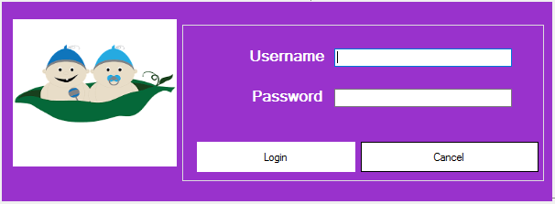
*
1
Gambar 5.1 Tampilan Form Login
    - Tampilan Menu Utama
Menu utama merupakan halaman utama pada aplikasi Sistem Pakar yang dirancang untuk mendiagnosa penyakit Twin to Twin Transfusion Syndrome (TTTS) yang akan menampilkan beberapa menu yang dapat dipilih langsung oleh pengguna. Berikut adalah tampilan Menu Utama :

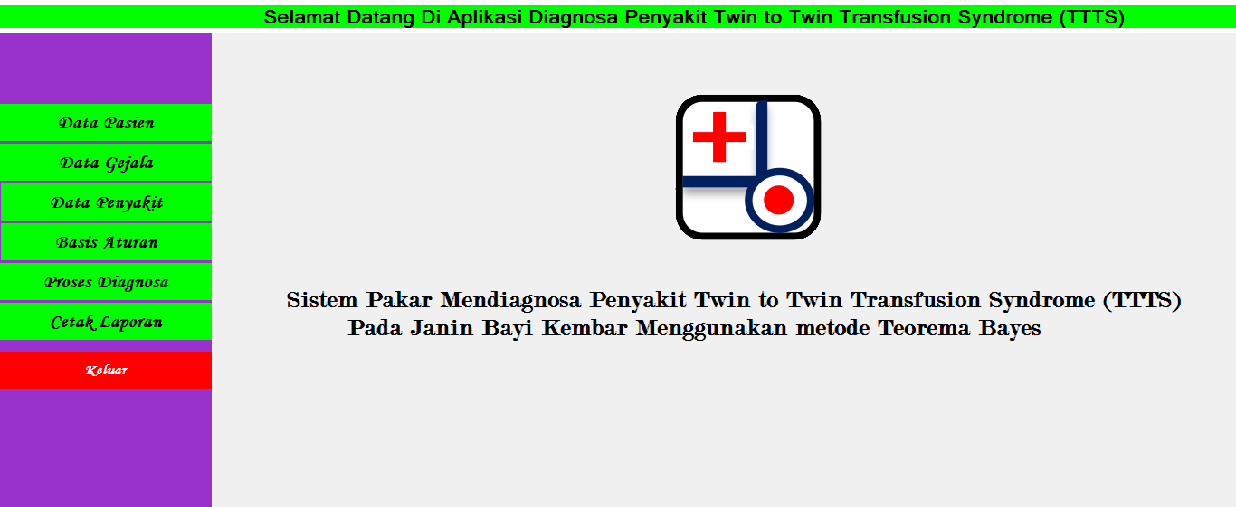

Gambar 5.2 Tampilan Menu Utama
    - Tampilan Data Pasien
Form data pasien digunakan untuk menginput data pasien yang akan melakukan konsultasi dengan pakar tentang penyakit Twin to Twin Transfusion Syndrome (TTTS).

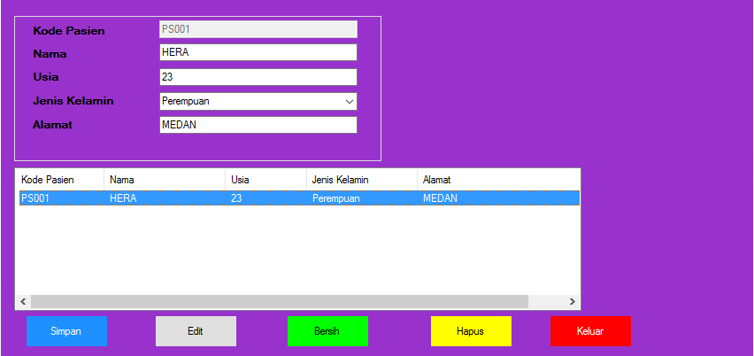

Gambar 5.3 Tampilan Form Data Pasien

    - Tampilan Form Data Gejala
Form data gejala merupakan form yang berguna untuk menginput data gejala Twin to Twin Transfusion Syndrome (TTTS) untuk proses data masuk dan data keluar.

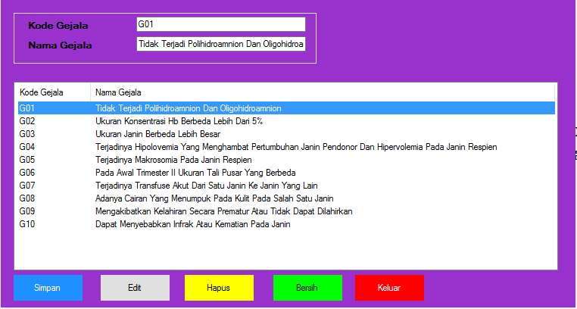
Gambar 5.2 Tampilan Menu Utama

    - Tampilan Data Pasien
Form data pasien digunakan untuk menginput data pasien yang akan melakukan konsultasi dengan pakar tentang penyakit Twin to Twin Transfusion Syndrome (TTTS).

Gambar 5.3 Tampilan Form Data Pasien
    - Tampilan Form Data Gejala
Form data gejala merupakan form yang berguna untuk menginput data gejala Twin to Twin Transfusion Syndrome (TTTS) untuk proses data masuk dan data keluar.

Gambar 5.4 Tampilan Form Data Gejala
    - Tampilan Form Data Penyakit
Form ini berfungsi untuk menginput data penyakit Twin to Twin Transfusion Syndrome (TTTS)yang telah ditentukan oleh pakar.
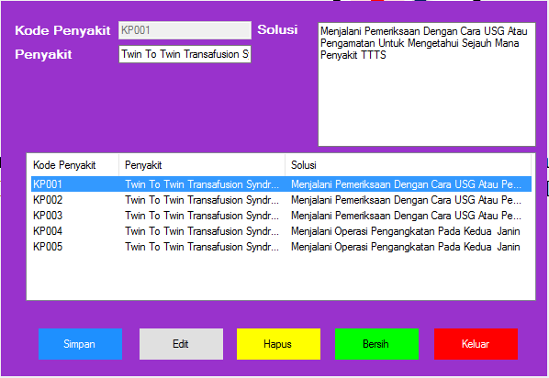
Gambar 5.5 Tampilan Form Data Penyakit

    - Tampilan Form Basis Aturan
Form basis aturan berfungsi sebagai parameter aturan yang akan digunakan untuk proses solusi masuk dan keluar.
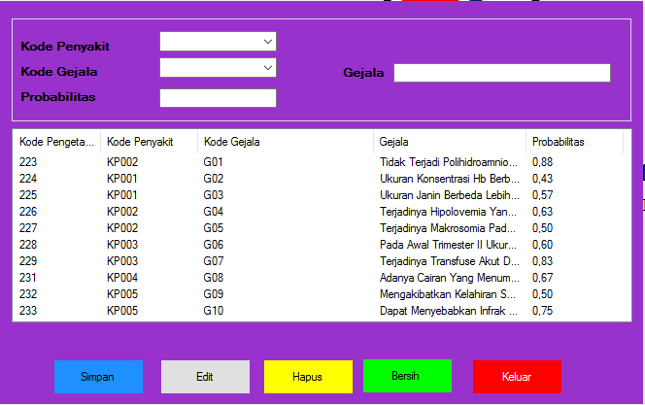
Gambar 5.6 Tampilan Basis aturan
    - Tampilan Form Diagnosa
Form diagnosa menampilkan hasil perhitungan dari gejala yang telah di pilih oleh perawat dan di proses sehingga menghasilkan jenis tingkatan penyakit yang diderita oleh pasien dan juga solusi pengobatanya.
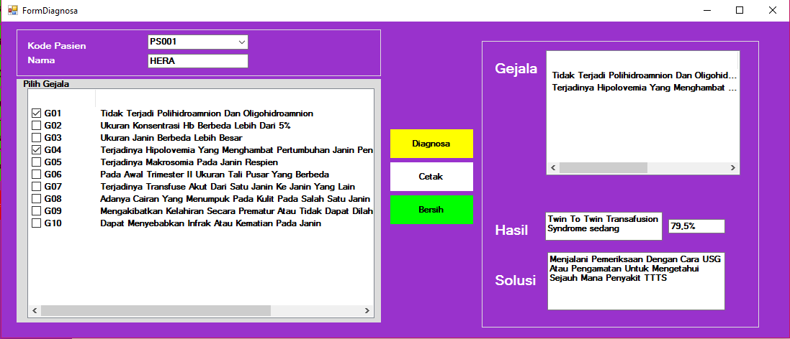

Gambar 5.7 Tampilan Diagnosa

    - Tampilan Form Laporan
Form laporan ini menampilkan hasil diagnosa penyakit Twin to Twin Transfusion Syndrome (TTTS) secara menyeluruh dan solusinya.

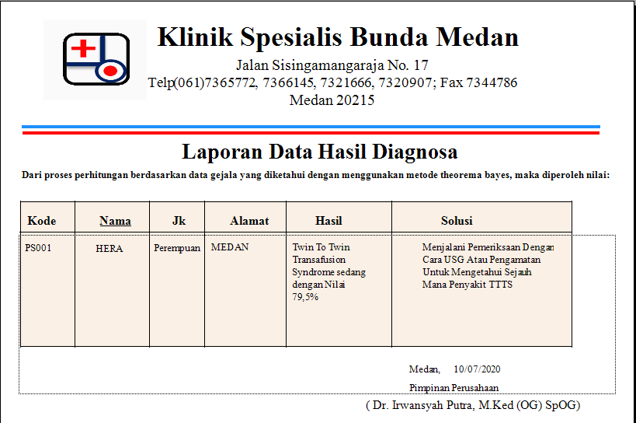
Gambar 5.8 Tampilan Laporan

  - Kelebihan dan Kelemahan
Adapun kelebihan dan kelemahan dari sistem yang dirancang adalah sebagai berikut :
- Kelemahan Sistem
- Aplikasi sistem pakar ini masih sangat sederhana hanya seputar penyakit Twin to Twin Transfusion Syndrome (TTTS) saja sehingga pasien yang menderita penyakit lain tidak dapat menggunakan aplikasi ini.
- Sistem pakar ini hanya menggunakan metode teroema bayes sehingga hasil perhitungan pada sistem ini bisa saja berbeda dengan hasil yang diperoleh dari pakar lain.
- Aplikasi sistem untuk mendiagnosa penyakit Twin to Twin Transfusion Syndrome (TTTS) masih menggunakan bahasa pemrograman visual basic.
- Kelemahan Sistem
  - Seperti seorang pakar, sistem ini dapat digunakan oleh pasien dan perawat yang ingin melakukan konsultasi.
  - Tidak membutuhkan waktu lama untuk melihat hasil dari gejala yang dialami pasien.
  - Bentuk rancangan sistem sederhana memudahkan pengguna dalam pemakaianya.

- Kesimpulan dan saran
- Kesimpulan
Berdasarkan hasil analisa dalam perancangan program sistem pakar untuk mendiagnosa penyakit Twin to Twin Transfusion Syndrome dengan menggunakan metode teorema bayes, maka dapat diambil kesimpulan sebagai berikut :
- Dalam merancang sistem aplikasi sistem pakar dengan menggunakann metode teorema bayes dilakukan melalui perhitungan kepakaran dengan rumus pada metode teorema bayes yang dapat digunakan untuk mendiagnosa penyakit Twin to Twin Transfusion Syndrome di Klinik Spesialis Bunda.
- Saran
Adapun saran yang disampaikan kepada semua pihak yang berkaitan dengan perancangan sistem ini yaitu :
- Disarankan aplikasi sistem pakar ini tidak hanya membahas tentang penyakit Twin to Twin Transfusion Syndrome.

UCAPAN TERIMA KASIH
Puji syukur kehadirat Allah SWT atas izin-Nya yang telah melimpahkan rahmat dan karunia-Nya sehingga dapat menyelesaikan jurnal ilmiah ini. Pada kesempatan ini diucapkan terima kasih yang sebesar-besarnya kepada kedua Orang Tua tercinta yang selama ini memberikan do’a dan dorongan baik secara moril maupun materi sehingga dapat terselesaikan pendidikan dari tingkat dasar sampai bangku perkuliahan dan terselesaikannya jurnal ini. Di dalam penyusunan jurnal ini, banyak sekali bimbingan yang didapatkan serta arahan dan bantuan dari pihak yang sangat mendukung. Oleh karena itu dengan segala kerendahan hati, diucapkan terima kasih yang sebesar-besarnya kepada Bapak Rudi Gunawan, SE., M.Si., selaku Ketua Sekolah Tinggi Manajemen Informatika Dan Komputer (STMIK) Triguna Dharma Medan. Bapak Dr. Zulfian Azmi, ST., M.Kom., selaku Wakil Ketua I Bidang Akademik STMIK Triguna Dharma Medan. Bapak Marsono, S.Kom., M.Kom., selaku Ketua Program Studi Sistem Informasi STMIK Triguna Dharma Medan. Bapak Darjat Saripurna, S.Kom., M.Kom., selaku Dosen Pembimbing I yang telah memberikan saran, arahan dan dukungannya serta motivasi, sehingga penelitian ini dapat terselesaikan dengan baik dan tepat waktu. Bapak Drs Ahmad Calam, MA., selaku Dosen Pembimbing II yang telah memberikan bimbingan tata cara penulisan, saran dan motivasi sehingga penelitian ini dapat terselesaikan dengan baik dan tepat waktu. Seluruh Dosen, Staff dan Pegawai di STMIK Triguna Dharma Medan.
Daftar Pustaka
M. Ceccanti, “Obstetrics and Gynaecology Cases - Reviews ClinMed International Library,” vol. 3, no. August, pp. 2015–2017, 2018.
I. Russari, “Sistem Pakar Diagnosa Penyakit Batu Ginjal Menggunakan Theorema Bayes,” J. Ris. Komput., vol. 3, pp. 18–22, 2016.
P. S. Ramadhan, “Sistem Pakar Pendiagnosaan Dermatitis Imun Menggunakan Theorema Bayes,” InfoTekJar (Jurnal Nas. Inform. dan Teknol. Jaringan), vol. 3, no. 1, pp. 43–48, 2018.
M. J. Tobin, “Asthma, Airway Biology, and Nasal Disorders in AJRCCM 2003,” Am. J. Respir. Crit. Care Med., vol. 169, no. 2, pp. 265–276, 2004.
F. Rahmi Ras, H. Nelly Astuti, and B. Efori, “Perancangan Sistem Pakar Diagnosa Penyakit Asidosis Tubulus Renalis Menggunakan Metode Certainty Factor Dengan Penelusuran Forward Chaining,” Media Inform. Budidarma, vol. 1, no. 1, pp. 13–16, 2017.
R. RUSDIYANTO, “Sistem Pakar Diagnosa Penyakit Akibat Gigitan Nyamuk Dengan Metode Bayes Berbasis Web,” J. Tek. Inform. Musirawas, vol. 3, no. 1, p. 30, 2018.
A. Sulistyohati, T. Hidayat, K. Kunci: Ginjal, S. Pakar, and M. Dempster-Shafer, “Aplikasi Sistem Pakar Diagnosa Penyakit Ginjal Dengan Metode Dempster-Shafer,” Semin. Nas. Apl. Teknol. Inf., vol. 2008, no. Snati, pp. 1907–5022, 2008.

 | Dewi Era Wati, Wanita kelahiran Suka Makmur, 27 Januari 1997 ini merupakan seorang mahasiswi STMIK Triguna Dharma yang sedang dalam proses menyelesaikan skripsi.
 | Darjat Saripurna S.Kom., M.Kom, Beliau merupakan dosen tetap STMIK Triguna Dharma Medan.
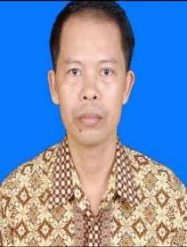 | Drs Ahmad Calam M.A Beliau merupakan dosen tetap STMIK Triguna Dharma Medan.

